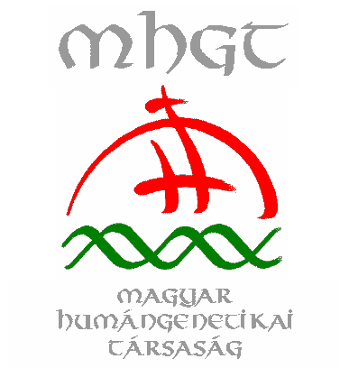

Méhes Károly Genetikai Továbbképző Napok
A klasszikus genetika az új generációs módszerek tükrében
Kötelező szinten tartó tanfolyam

Pécs
2013. október 16-18.

PROGRAMFÜZET

KEDVES VENDÉGEINK!

Idén ötödik alkalommal kerül megrendezésre a pécsi genetikai továbbképzés, ami immáron tradicionálisan Méhes Károly Professzor Úr nevét viseli. Az előző alkalommal tartott rendezvény - eltérve az addigi hagyományoktól - Pécsre, ezen belül is az egyetemre koncentrált azzal a megfontolással, hogy az egyébként is kiemelt prioritásként kezelt „Ritka betegség” témakörben az egyes Intézetek bemutassák tevékenységüket.

Idén ismét visszatérünk a kezdeti tradíciókhoz, az ország különböző pontjairól vezető szakemberek fogadták el meghívásainkat, amiért ezúton is szeretném kifejezni köszönetünket. Tematikában is visszatérünk a tradíciókhoz: az előadások egy része alapképzési elemeket, míg mások specializált szakterületi újdonságokat mutatnak be. A megcélzott közönség is a régi, szeretettel várjuk a hallgatókat, a PHD hallgatókat, a genetika területén dolgozókat és természetesen azon más szakorvosi területek képviselőit is, akik érdeklődést mutatnak a genetika iránt.

Kívánom, hogy érezzék jól magukat a Méhes Károly Genetikai Továbbképző Napok programjain, mely számára idén újra a Dél-Dunántúli Regionális Könyvtár és Tudásközpont nyitja meg kapuit. Remélem, hasznos információkra és a jövőben is értékes tudásra tesznek szert. Kellemes időtöltést kívánok!

Pécs, 2013. szeptember 30. Dr. Melegh Béla

A tanfolyam helyszíne:
Dél-dunántúli Regionális Könyvtár és Tudásközpont
7622 Pécs, Universitas u. 2/a
A tanfolyam Szervező Bizottságának elnöke
Prof. Dr. Melegh Béla

A tanfolyam Szervező Bizottságának titkára
Dr. Magyari Lili (magyari.lili@pte.hu)
A tanfolyam Szervező Bizottsága:
Prof. Dr. Kosztolányi György
Dr. Berenténé Dr. Bene Judit
Dr. Czakó Márta
Dr. Hadzsiev Kinga
Dr. Kisfali Péter
Dr. Komlósi Katalin
Dr. Kövesdi Erzsébet
Dr. Melegh Béla Imre
Bánfai Zsolt
Duga Balázs
Mátyás Petra
Sümegi Katalin
Szabó András
Szalai Renáta

A tanfolyam részvételi díja
21 000 Ft
Az összeg tartalmazza a tanfolyam programján való részvételt, a program- és absztraktfüzeteket és a kávészüneteket.
Pályakezdő kollégáknak és PhD hallgatóknak a részvétel díjtalan.

A klinikai genetikus szakorvosoknak 50 pontos kötelező szinten tartó tanfolyam
A tanfolyam a következő szakképesítéssel rendelkező orvosok számára ajánlott:

klinikai genetika
belgyógyászat
csecsemő- és gyermekgyógyászat
endokrinológia
gyermekneurológia
háziorvostan
klinikai onkológia
neurológia

A tanfolyam akkreditációs pontértéke: 50 pont

RÉSZLETES PROGRAM

1. nap (2013. október 16. Szerda)

SZEKCIÓ 1.: ÁLTALÁNOS GENETIKAI ISMERETEK ÚJ MEGVILÁGÍTÁSBAN
09.00 - 09.05 Megnyitó (Prof. Dr. Melegh Béla és Prof. Dr. Fischerné Dr. Dárdai Ágnes)
09.05 – 09.20 Személyre szabott medicina (Dr. Hadzsiev Kinga)
09.20 – 09.40 A genom szerkezete és funkciója (Dr. Kövesdi Erzsébet)
09.40 – 10.00 Monogénes és poligénes betegségek alapvető különbségei (Dr. Komlósi Katalin)
Kávészünet 20 perc 10.00 -10.20
SZEKCIÓ 2.: ÚJ MOLEKULÁRIS LABORMÓDSZEREK
10.20 – 10.40 Bevezetés a diagnosztikai módszerekbe (Dr. Berenténé Dr. Bene Judit, Dr. Czakó Márta)
10.40 – 11.00 Újgenerációs szekvenálás (Dr. Kisfali Péter)
11.00 – 11.20 Az MLPA genetikai vizsgálat klinikai alkalmazási lehetőségei (Dr. Berenténé Dr. Bene Judit)
Ebédszünet 60 perc 11.20-12.20 Reanimációs alapismeretek (Dr. Hadzsiev Kinga)
12.20 – 12.40 Az arrayCGH és alkalmazása (Duga Balázs, Dr. Melegh Béla Imre)
12.40 – 13.00 Nagy hatékonyságú CGH diagnosztikai lehetőségek a neuromuscularis betegségek területén (Dr. Karcagi Veronika)
13.00 – 13.20 Hogyan forradalmasítja a molekuláris cytogenetika a syndromák diagnosztizálását (Dr. Pikó Henrietta)

2. nap (2013. október 17. Csütörtök)

SZEKCIÓ 1.: ONKOGENETIKA
08.00 – 08.20 Csontvelő transzplantáció II-es típusú mucopolysaccharidosisban (Dr. Nyul Zoltán)
08.20 – 08.40 Endokrin daganatok genetikája (Dr. Patócs Attila)
08.40 – 09.00 Célzott terápiát befolyásoló genetikai eltérések (Prof. Dr. Kovalszky Ilona)
09.00 - 09.20 Genetikai eltérések szerepe hematológiai betegségekben (Prof. Dr. Demeter Judit)
Kávészünet 20 perc 09.20-09.40

SZEKCIÓ 2.: KOMPLEX BETEGSÉGEK ÉS ÚJ GENERÁCIÓS MÓDSZEREK MONOGÉNES BETEGSÉGEKBEN
09.40 – 10.00 Ritka bőrgyógyászati kórképek molekuláris genetikai diagnosztikája (Dr. Nagy Nikoletta)
10.00 – 10.20 Komplex betegségek genetikája (Dr. Szalai Csaba)
10.20 – 10.40 A mikroRNS kötőhelypolimorfizmusok, mint a népbetegségek kandidáns polimorfizmusai (Dr. Sasvári Mária)
10.40 – 11.00 Genetikai vizsgálatok a Roche módszereivel (Nagy Noémi)
11.00 – 11.20 Sclerosis Tuberosa genetikája (Dr. Kövesdi Erzsébet)
Ebédszünet 60 perc 11.20-12.20
12.20 – 12.40 Ritka neurogenetikai kórképek diagnosztikája exom szekvenálással (Dr. Komlósi Katalin)
12.40 – 13.00 Neurodegeneratív betegségek genetikája és diagnosztikai lehetőségei Pécsett (Dr. Magyari Lili)
13.00 – 13.20 Ritka neurometabolikus betegségek felnőttkorban. Mikor gondoljunk rá, hogyan ismerjük fel? (Dr. Sebők Ágnes)

3. nap (2013. október 18. Péntek)

RITKA BETEGSÉGEK SZEKCIÓ
08.30 – 08.50 Etikai kérdések az új generációs módszerek kapcsán (Prof. Dr. Kosztolányi György)
08.50 – 09.10 Epilepsia genetika (Dr. Hadzsiev Kinga)
09.10 – 09.30 Dystonia a klinikumtól a genetikáig (Dr. Kovács Norbert)
09.30 – 09.50 Marfan-szindróma genetikai diagnosztikája (Szalai Renáta)
Kávészünet 20 perc 09.50 – 10.10
10.10 – 10.30 Genetikai vizsgálatok szemészeti kórképekben (Dr. Varsányi Balázs)
10.30 – 10.50 Larsen-szindróma klinikai diagnosztikája (Dr. Kisfali Péter)
10.50 – 11.10 Herediter neuropathiák molekuláris genetikai diagnosztikája (Dr. Gál Anikó)
Ebédszünet 60 perc 11.10- 12.10
12.10 – 12.40 Szindromatológiai "Eset börze"
12.40 – 13.10 TESZTÍRÁS
HASZNOS INFORMÁCIÓK

ELÉRHETŐSÉG
Dél-dunántúli Regionális Könyvtár és Tudásközpont
7622 Pécs, Universitas u. 2/a
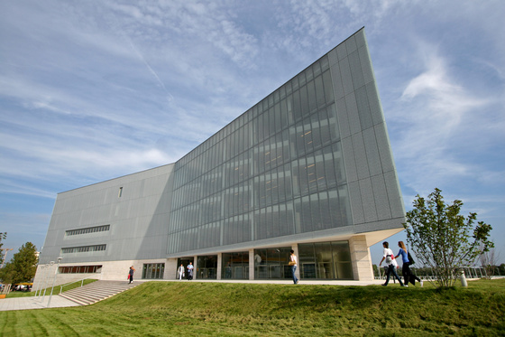
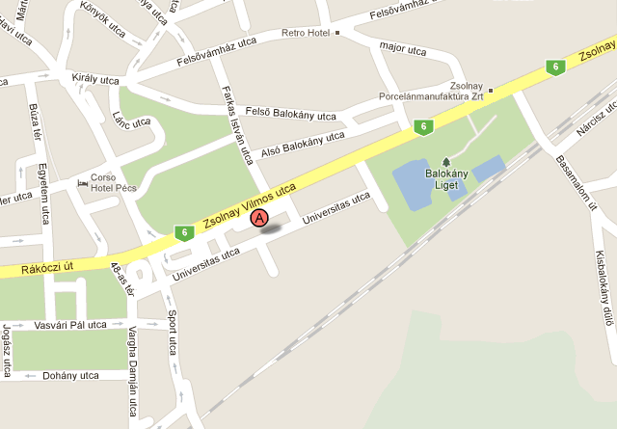
Parkolási lehetőség az épület parkolójában INGYENESEN megoldott.
MEGKÖZELÍTHETŐSÉG

Főpályaudvarról a vonattal érkezők számára pl.: 31/a, 31, 43-as jelű autóbuszokkal.
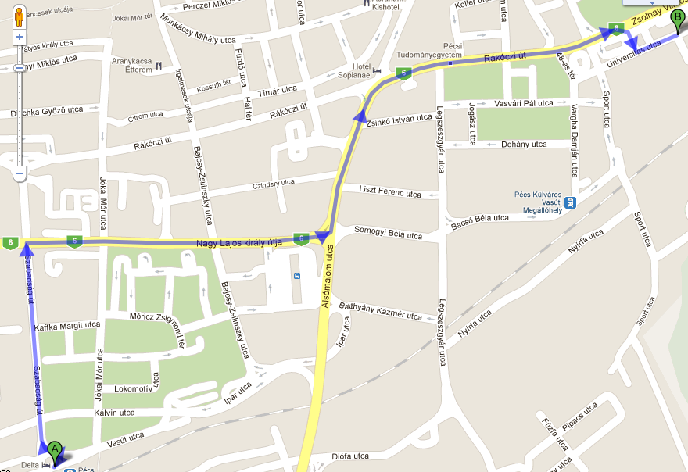

A buszpályaudvarról érkezőknek ajánlott a 21-es busszal megközelíteni a helyszínt.
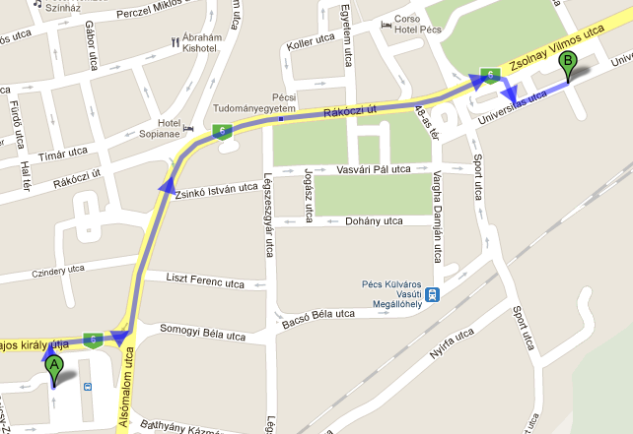

Busszal:
http://www.menetrendek.hu/cgi-bin/menetrend/html.cgi

Vonattal:
http://elvira.mavinformatika.hu/

Tömegközlekedés a városban:
http://www.pkrt.hu/

HOTELEK

1. Hotel Palatinus***
2. Hotel Pátria***
3. Art & Fit Hotel Kikelet****
4. Boutique Hotel Sopianae****
5. Amstel Hotel***
6. Hotel Millennium***
7. Hotel Makártanya Sport & Wellness***
8. Hotel Szinbád***
9. Central Hotel Pécs***
10. Hotel Barbakán***
11. Hotel Fenyves***
12. Ágoston Hotel ***
13. Szent-György Fogadó

A hotelekről bővebb információt a http://www.booking.com linken kaphatnak.

ÉTTERMEK
Az épületben működik a Teleky Bistro.
A közelben találhatók:
- Hotel Corso
- Don Dodo Pizzéria
- McDonald’s
- Árkád Pécs ételudvara
- Vörös Ökör Étterem
RÉSZVÉTELI DÍJ FIZETÉSI LEHETŐSÉGEK
- A következő MHGT bankszámlaszámon:

OTP Bank
11731001-20147789

Kérjük, a közlemény rovatban tüntessék fel:
a befizető(k) nevét és a következőket:
Részvételi díj - MKGTN

- Helyszínen készpénzzel.

KIEMELT TÁMOGATÓNK:

TOVÁBBI TÁMOGATÓINK:

